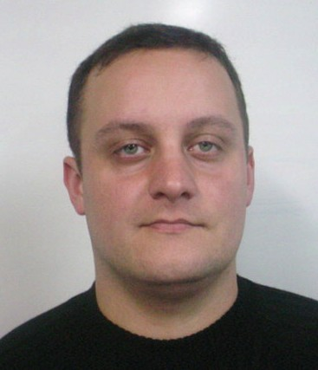
Luiz Otávio Castilhos

Idade: 36 anos – Casado
Endereço: Rua Padre Clemente Steffen, 23, Costa e Siva, POA-RS.

Tel: (0__51) 3029-2338
(0__51) 8486-3010 /9318-1012

E-mail: otaviocast@yahoo.com.br
Aspectos Predominantes: Responsável, organizado, dinâmico, de fácil relacionamento interpessoal, determinado, pró-ativo, facilidade em coordenar equipes multifuncionais.

FORMAÇÃO

- Engenheiro Mecânico, habilitação em Engenharia Mecânica Industrial (UNISINOS) São Leopoldo- RS.
- Técnico em Mecânica Industrial – Escola técnica José César de Mesquita – Porto Alegre- RS.

EXPERIÊNCIA PROFISSIONAL

Empresa: Maxiforja Componentes Automotivos Ltda – Canoas - RS
Período: Fevereiro de 2011 a Fevereiro de 2014
Cargo/Função: Analista de Preset/ Coordenador do setor de Preset) – Usinagem.
‘
Iniciou em 2011 como coordenador do setor de “Preset”, com o objetivo principal de suportar as atividades de gerenciamento de materiais e consumíveis, controlar instrumentos de medição e dispositivos de usinagem, bem como dar suporte técnico no setup na produção, buscando alternativas sustentáveis para redução de tempo de setups, redução de custo e aumento de eficiência na produção.

Principais atividades:

- Coordenação de equipes de técnicos;
- Análise de problemas e processos relacionados ao setor de Preset;
- Análise de custos de insumos e consumíveis;
- Análise e compras de equipamentos e ferramentais para novos produtos;
- Desenvolvimento de novos fornecedores;
- Suporte técnico em melhoria continua de ferramentas de usinagem;
- Treinamento da metodologia de TRF;
- Análise de eficiência em máquinas.

Empresa: John Deere Ltda – Unidade de Montenegro - RS
Período: Janeiro de 2007 a fevereiro de 2011.
Cargo/Função: Técnico de Preset – Setor de Usinagem.
Iniciou no setor de usinagem trabalhando como técnico de preset onde participou ativamente da preparação de ferramentais para transferências de máquinas de Horizontina para Montenegro.

Principais atividades:

- Fazer a pré-ajustagem de ferramentas com a máquina universal de medição Zoller.
- Realizar manutenção corretiva em conjuntos de ferramentas;
- Análise de desgaste e controle de vida útil de componentes e consumíveis de ferramentas.

EXPERIÊNCIA PROFISSIONAL ADICIONAIS

Empresa: Forjas Taurus - Armas – Unidade de Porto Alegre - RS
Período: Jul. de 2006 a Dez de 2006
Cargo / Função: Estagiário de Engenharia Mecânica – Setor de Engenharia de Processo.
Principais atividades:
- Teste de ferramentas para o setor de usinagem;
- Desenvolvimento de novos fornecedores.

Empresa: MWM-International – Unidade de Canoas - RS
Período: Jul. de 2004 a Jul de 2006
Cargo / Função: Estagiário de Engenharia Mecânica – Setor de Engenharia do Produto.
Principais atividades:
- Análise de desvios de engenharia;
- Auxilio na validação de novos componentes de motores relacionados a testes de engenharia.
- Auxilio no planejamento de solicitações de testes em dinamômetros do setor de Engenharia do Produto.

Empresa: PIRELLI PNEUS – Unidade de Gravataí - RS
Período: Fev. 2002 a Fev. 2004
Cargo / Função: Estag. de Eng. a Mecânica – Setor de Manutenção e Segurança.
Principais atividades:
- Criação de Check-list de desmontagem e montagem de equipamentos;
- Elaboração de cronogramas de manutenção preventiva e preditiva;
- Elaboração de layout de máquinas com o mapeamento dos pontos de bloqueio de energia e de seus respectivos pontos de manutenções.

INFORMAÇÕES ADICIONAIS

IDIOMA: Inglês – Basico (Em curso).
CONHECIMENTOS DE INFORMÁTICA: CAD 2 D e 3 D, Noções de (CAN, Solid Works), Programa SAP, Totvs – Datasul, Pacote Office, Internet.
CURSOS:

TRF- Troca Rápida de Ferramenta, SMED;
Lean Manufacturing;
Análise de causa-raiz;
Metodologia de Análise e Solução de Problemas - 7 ferramentas. (Pirelli Pneus);
Manutenção Autônoma do 1º ao 5º Passo (Pirelli Pneus);
Programa de controle de energias perigosas (PCEP);
Treinamento básico de juntas aparafusadas – Instrutor Rubens Cioto;.
Segurança de operações em máquinas- Senai Montenegro;
Treinamento para operação de equipamento de medição universal de ferramentas de usinagem (Zoller - Presset);

______________________
LUIZ OTÁVIO CASTILHOS

